Belanghebbenden Verkavelingsweg en omgeving

Uw brief van |  | Behandeld door | M. Bonestroo | Hasselt, 7 mei 2025
Uw kenmerk |  | Bijlage(n) | Planning
Ons kenmerk |  | Onderwerp | Werkzaamheden Verkavelingsweg

Beste meneer, mevrouw,

We werken aan een veilige Verkavelingsweg. Om de werkzaamheden mogelijk te maken, passen we een aantal extra tijdelijke maatregelen voor het verkeer toe. In deze brief leest u hier meer over. De planning van de werkzaamheden ziet u in de bijlage bij deze brief.

De omleidingsroute via de N377 blijft bestaan
Deze route leidt het verkeer om via de N377 richting Lichtmis en de A28 naar Zwolle. Naar aanleiding van reacties die we ontvingen, nemen we een aantal extra maatregelen. Zo zorgen we bijvoorbeeld dat we de navigatiesystemen beter en sneller informeren over de werkzaamheden. Hiermee voorkomen we dat navigatiesystemen het verkeer via de Boerweg en Haersterbroekweg verwijzen.

We beperken het doorgaand verkeer via de Boerweg
Door de wegwerkzaamheden maken veel automobilisten gebruik van de route via de Boerweg en de Haersterbroekweg. Dat is niet de bedoeling. Deze route is alleen voor bestemmingsverkeer, landbouwverkeer en fietsers. Om ongewenst doorgaand verkeer tegen te gaan, halen we daarom de huidige omleidingsbebording via de Boerweg en Haersterbroekweg weg. Verder zetten we verkeersregelaars in om het verkeer door te verwijzen naar de omleidingsroute via de Lichtmis en A28.

U kunt gebruik blijven maken van de Boerweg
U woont of werkt in de omgeving van de Boerweg. U mag dus tijdens de werkzaamheden gebruik maken van de route via Boerweg-Haersterbroekweg. We gaan strenger handhaven op het juist gebruik van deze route. Vraagt de politie u bij een controle om aan te tonen dat u binnen het bestemmingsgebied woont of werkt? Dan kunt u uw rijbewijs of paspoort laten zien. Werkt u in de omgeving van de Boerweg? Dan adviseren we u om uw werkgever te vragen om een bewijs dat u voor uw werk deze route moet gebruiken.

Wilt u denken aan de verkeersveiligheid?
Voor een veilige route voor fietsers vragen we automobilisten op de route via Boerweg-Haersterbroekweg zich te houden aan de maximale snelheid. Die maximale snelheid op deze route is 60 km/h. Het waterschap herstelt medio mei de fietsroute via de Gennerdijk. Fietsers kunnen dan weer langs het gemaal passeren. Dit moet zorgen voor minder fietsverkeer op de route via de Boerweg.

Stel gerust uw vragen
Met de maatregelen uit deze brief hopen we de overlast te beperken en de verkeersveiligheid te waarborgen. Heeft u vragen over de uitvoering? Mail naar jelle.vandijk@schageninfra.nl of bel hem
tijdens kantooruren op 06 517 419 15. Heeft u een algemene vraag over deze werkzaamheden? Neem contact met mij op. U mailt mij op m.bonestroo@zwartewaterland.nl. Bellen kan ook: 06 310 279 14.


Met vriendelijke groet,

Mente Bonestroo
Omgevingsmanager
Gemeente Zwartewaterland


Planning werkzaamheden

Bekijk hieronder de planning. Deze planning is afhankelijk van onvoorziene zaken, zoals het weer. Wilt u meer informatie? Of de actuele planning zien? Kijk dan op www.zwartewaterlandinzicht.nl. Of scan de QR-code hiernaast.

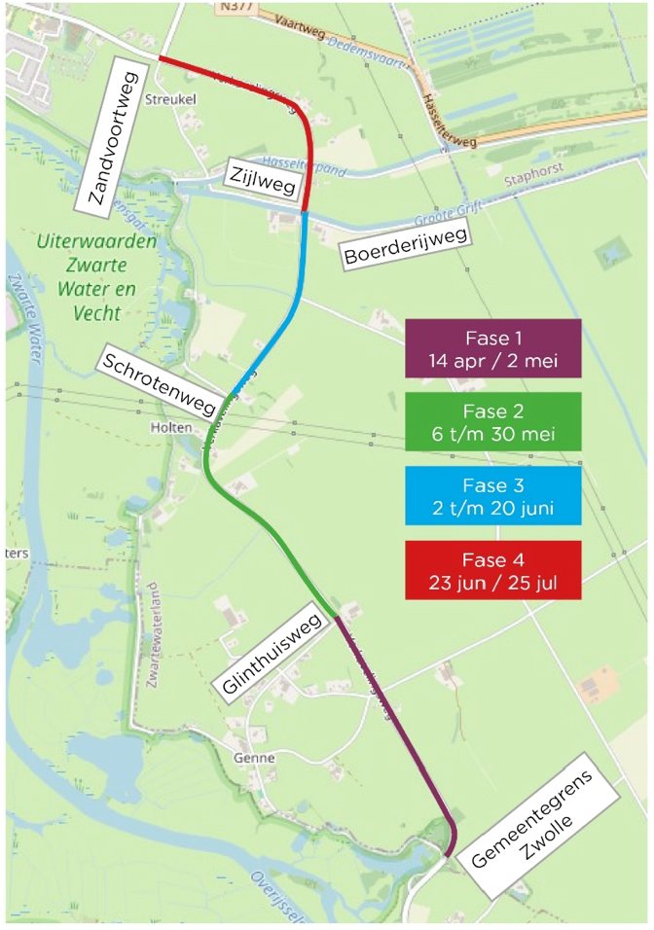
Fase 1
• Vanaf de gemeentegrens Zwolle tot en met het kruispunt Glinthuisweg
• Uitvoeringsperiode: 14 april tot en met 2 mei

Fase 2
• Vanaf het kruispunt Glinthuisweg tot en met het kruispunt Schrotenweg
• Uitvoeringsperiode: 6 mei tot en met 30 mei

Fase 3
• Vanaf de kruising Schrotenweg tot en met het kruispunt Boerderijweg
• Uitvoeringsperiode: 2 juni tot en met 20 juni

Fase 4
• Vanaf het kruispunt Boerderijweg tot en met het kruispunt Zandvoortweg
• Uitvoeringsperiode: 23 juni tot en met 25 juli

Download de Bouwapp
Altijd de meest actuele informatie bij de hand? Download de gratis Bouwapp van aannemer Schagen. Scan hiervoor deze QR-code:


